- Приложение. Пример установки антенны.

Место установки на кровле терминала
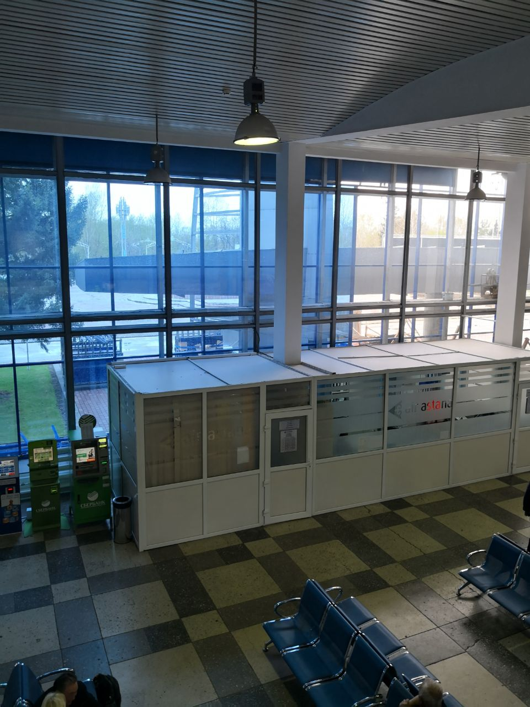

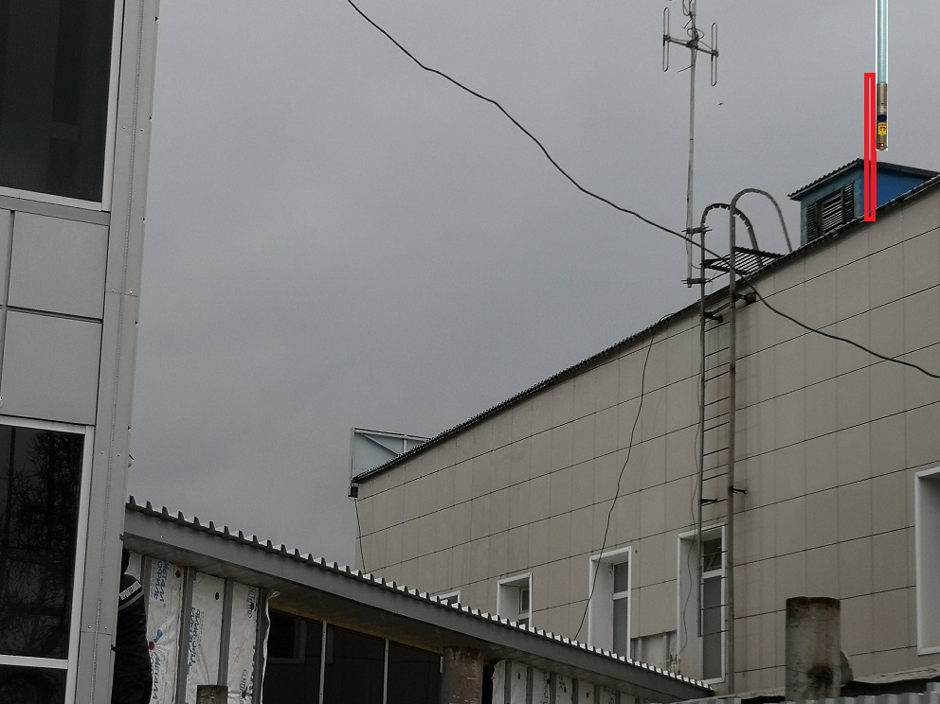

Администратор сетей и коммуникаций: Муханкин В.В.

